**人保车秒贷产品业务**

**一、基础信息**

**㈠购车人信息**

1、手机号码注册：验证短信即可登陆

2、拍摄身份证正面：识别

3、拍摄身份证反面：识别

4、活体检测（比对）

**展示全部信息：**

姓名：

身份证号码：

手机号码：

**㈡业务信息**

1、业务员账号：（人保系统登陆账号，设置可选，可录入。与人保接口对接并识别业务员的唯一性）若不指定业务员，自动分配唯一的给他先走流程，后面再调整。

2、选择贷款银行：（上海银行/东海银行/…）（根据业务员编号带出对应银行？确认是否有映射表？）

3、选择业务类型：（融资租赁/按揭贷款/存量车，判断是否有映射表？）

4、车辆类型：（新车/二手车/存量车）

5、贷款金额：（手工录入）

**发起（按钮）**

**备注：**

**第一步：发起后，APP把业务数据提供给畅金融业务系统并存档，**

**第二步，畅金融调天网（互联网征信规则），天网返回报告；添基返回业务系统数据。**

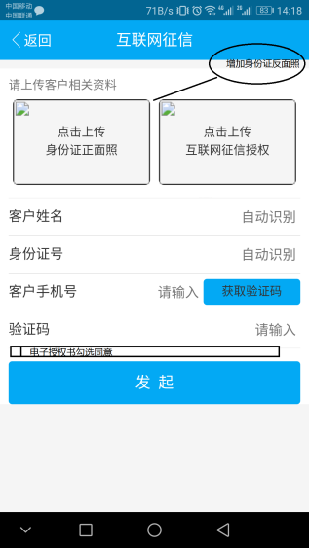

**字段清单：**姓名、身份证号码、手机号、贷款行、业务类型、车辆类型、贷款金额

**二、授权查询**

**1、人行征信**

**（1）购车人**

* **授权菜单** 借款人授权人行征信查询：

①征信查询电子授权书；

②银行征信授权书（签字后的纸质图）

③客户签授权书照片；

④客户正面照（这里不用重复，活检部分已实现，能否以照片形式传给系统，并存储在固定地方）

* **婚姻状态** 选择婚姻状态。（请选择：已婚有子女/已婚无子女/已婚/未婚单身/离异单身/丧偶单身）

若已婚则展开，可填写，可直接拍照识别（身份证正反面）。

* **授权菜单：**

配偶授权人行征信查询

①征信查询电子授权书；

②银行征信授权书（纸质图）

③签授权书照片；

拍摄身份证正面照片+拍摄身份证反面照片

姓名：身份证号码：身份证地址：**（信息拍身份证识别）**

手机号码：（自己填写）

**（2）担保人（可选）**

与主贷人关系（可选：自有/父母/岳父母/ 兄弟姐妹/朋友/租赁/其他）

担保人授权人行征信查询

①征信查询电子授权书；

②银行征信授权书（纸质图）

③签授权书照片；

拍摄身份证正面照片+拍摄身份证反面照片

姓名：身份证号码：身份证地址：**（信息拍身份证识别）**

手机号码：（填写）

**2、收入查询授权（必须选填一个）**

**先选地区（和已接入的个税、社保区域映射）**

（1）个税查询授权（先选区域，能否选后台识别）

（2）社保和公积金授权（按对接区域管理，能否选后台识别）

（3）收入证明（手工填写数值+拍照上传证明文件）

3、芝麻分授权（可选择，选择后可加分，提高审批额度和时效）

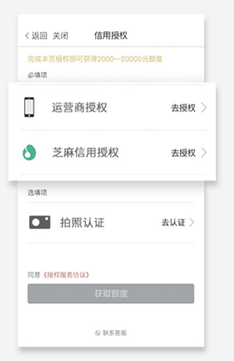

字段需求：

**三、初审结果**

**说明：**填完基础信息（购车人和业务信息），再进行相关授权后，即可给出初步审核结果和建议额度信息。

给客户：是否通过，多少金额

1. 通过（互联网+人行征信均成功）
2. 人行征信尚未查询成功，互联网征信结果，建议通过。

给人保：详细报告（摘要：结果、额度和人保信用分）+报告明细（式样）

初审结果

根据上述两项给出初审结果，图例如下：请雅强更新！

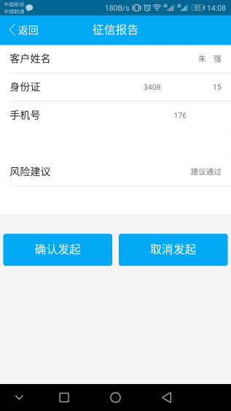

|  |  |
| --- | --- |
| 客户姓名 | 自动显示 |
| 身份证号 | 自动显示 |
| 手机号 | 自动显示 |
| 风险建议 | 通过/未通过 |

雅强会完善报告（分三个部分，总的结论：结果+反欺诈分+信用分；互联网征信部分；人行征信部分）

走银行预审结果！

**四、申请信息（客户填写，客户经理复核）**

**1、购车人信息（补充）**

* **基础信息**

（1）*户籍：（下拉框选择到区即可）

（2）*是否本地户口：（可选择：是/否）

（3）*学历：（可选择：硕士及以上/本科/大专/高中及中专/初中及以下）

（4）*是否有驾照：（可选择：是/否）

（4）*居住地址：（下拉框选择到区后，再自己补充）或者勾选同身份证地址

* **工作信息**

（1）*工作性质：（可选择：/工薪阶层/农民/个体工商户/私营企业主/自由职业/退休）

（2）*工作单位：（填写）

（3）*工作单位地址：（填写）

（4）*工作单位电话：（填写）

（5）*工作单位性质：（可选择：国有企业/民营企业/个体工商户/国家机关/事业单位/其它）

（6）*职务（可选择：总经理（总裁）/副总经理/总监/经理/经理助理 /职员/医院院长/医生/护士/项目经理/学校校长/学校主任/老师/律师/公务员/自营/快递员/务农/法定代表人/其他）

（7）*工龄：（3年以下/3（含）-5年/5（含）年以上/无

（8）*月收入：（可以与前面自动抓取的进行校验）

（9）*是否缴纳社保：可选择（是/否）

（10）主要收入来源*（可选：工资（打卡工资）/经营租赁所得（流水）/投资、佣金（流水）/其他/无）

* **房产信息**

1. *是否自有：是/否。若选否其余不用再填写
2. 房屋性质：（可选择：商品房无贷款/商品房有贷款/自建房/拆迁房/其他）

**（3）房屋面积：（填写）**

* **紧急联系人**

**（1）紧急联系人1：**

（1）*紧急联系人1*手机号：关系（选择配偶/父母/兄弟/同事/朋友）

（2）*紧急联系人2*手机号：关系（选择配偶/父母/兄弟/同事/朋友）

**2、车辆融资信息**

* **车辆信息**

（1）*车辆类型（可选择：国产车/进口车）

（2）*车辆构成（可选择：新车/二手车）

（3）*车辆分类（可选择：大型客车类/微型车类/旅行车类/货车类/越野车类/轻型货车类/轿车类）

（4）是否公牌（是/否）

（5）车辆品牌（可选择：见APP）

（6）*车系（可选择：见APP）

（7）*车型（可选择：见APP）

（8）*上牌地（可选择，地址下拉框）

（9）*行驶证车主姓名：

**五、开户或绑卡（客户操作）**

（1）审批后直接给客户一个二类户账户号码绑定一类户还款：确认是否实现？

开东海银行二类户（评估集成SDK）

1. 绑卡：直接绑定其他银行一类户，通过第三方收单代扣。

**六、人工审核**

审核内容确定后，看能否自动化。

前端客户可以查看进度情况！账单查询信息，主动还款！

**七、安装GPS**

**六、面签（需要家访的客户有提醒功能）（客户经理操作）**

* **项目信息（自动返显）**

购车人姓名/身份证号码/手机号码

* **业务资料（拍照片）**

1. 房屋小区大门或村镇标记牌
2. 房屋门牌号或全景
3. 房屋客厅、卧室、厨房、卫生间
4. 借款人与家访人员合照

* **车辆信息（拍照片）**

1. 车辆外观照（前后）
2. 车架号
3. 后备箱
4. 仪表盘
5. 出场铭牌
6. 内部前后座位
7. 行驶证
8. 登记证
9. 车辆与借款人及家访人员合作
10. 验车人与抵押车辆合照

* **面签总结（输入文字）**

以下模块是客户经理权限才可以查看输入

**3、客户经理模块信息（根据权限才可以查看填写该部分内容）**

* **基础信息**

返显：客户姓名：身份证号码：手机号：

（1）单位：（与开始输入的客户经理ID号绑定，自动返显）

（2）部门：（与开始输入的客户经理ID号绑定，自动返显）

（3）信贷专员：（与开始输入的客户经理ID号绑定，自动返显）

（4）部门经理：（与开始输入的客户经理ID号绑定，自动返显）

（5）业务类型：（返显：融资租赁/按揭贷款/存量车）

（6）申请时间：（与开始输入的客户经理ID号绑定，自动返显）

（7）贷款银行：（与开始输入的客户经理ID号绑定，自动返显）

（8）业务来源：（可选：公司/自有/经销商/保险公司/其他）

（9）*产品类型：（可选择：免家访/其他）

（10）*业务发生地：（可选择：）

（11）经销商：（可选择：）

输入经销商：

（12）*合作保险单位：（选择）

（13）*保险业务员：（可选择）

（14）*抵押债权人：（可选择：其他/人保车商一部/人保科技支公司/人保海曙支公司/银行）

输入抵押债权人：

* **融资信息**

（1）初评车价：

（2）*贷款金额：

（3）年利率：

（4）贷款月数：（可选择：）

（5）服务费是否分期：（可选择：是/否） **点击计算模块**

* 车辆信息补充内容（此部分的必填项为非新车必填）

1. 车辆代码
2. 车辆颜色
3. 发动机号
4. 登记日期
5. 汽车排量
6. 里程数
7. 使用年限
8. *精有车价
9. *评估车价
10. 牌照号码
11. 牌照归属地
12. 车架号
13. 发票号
14. 发票开具单位

**八、放款**